“实 录” 系 列 成 果 集 征 订 单 回 执

书 名 |  |  |  | 定价（元） | 订购册数 |  | 总金额（元）
《中国高速公路建设实录U阅通》 |  |  |  | 890
《中国高速公路发展全舆图》 |  |  |  | 160
《中国高速公路建设实录》 |  |  |  | 400
订购单位名称
（开票单位）
邮寄地址
收 书 人 |  | 电话/手机 |  |  |  | 邮 编
发票种类 （勾选） | 专用发票 □ 普通发票 □

专票信息：
单位名称 | 统一社会信用代码 | 地址、电话 | 开户银行及账号
注：不需开具专票的只填写发票开头。

- 账户信息
户 名：中国公路建设行业协会
帐 号：333761165091
开户银行：中国银行北京北四环中路支行
传真电话：010-64868861
联 系 人：王 颖（汇款联系人） 联系电话：010-64868878转807
王 翔（征订邮寄联系人）联系电话：010-64868878转811/15901020519 邮箱：291901904@QQ.com

征订指南
《中国高速公路建设实录U阅通》

内容简介：
《中国高速公路建设实录U阅通》全面地总结中国高速公路建设历史进程，最大程度上挽救高速公路建设历史史料，尽最大努力集成中国高速公路建设数据库，为日后研究高速公路、建设高速公路、管理高速公路的业内外人士提供文献依据和技术支持。
《中国高速公路建设实录U阅通》包括“中国高速公路建设成就”、“高速公路建设基础知识”、“高速公路法律、法规、部门规章”、“中国公路建设国家高速公路网（71118+6）”四大部分。内容涵盖了宣传视频、公路建设基础词条、法律法规及规章文档和高速公路建设数据及多媒体内容信息，弥补了纸质书无法多维度、动态展现建设成就的遗憾，将决策者、建设者、管理者的智慧与汗水，全面收录总结。
产品具有信息全面、内容丰富、系统性强、可读性高、方便信息检索、知识传播更快等特点，通过多媒体方式立体展现，便于读者使用。

《中国高速公路发展全舆图》
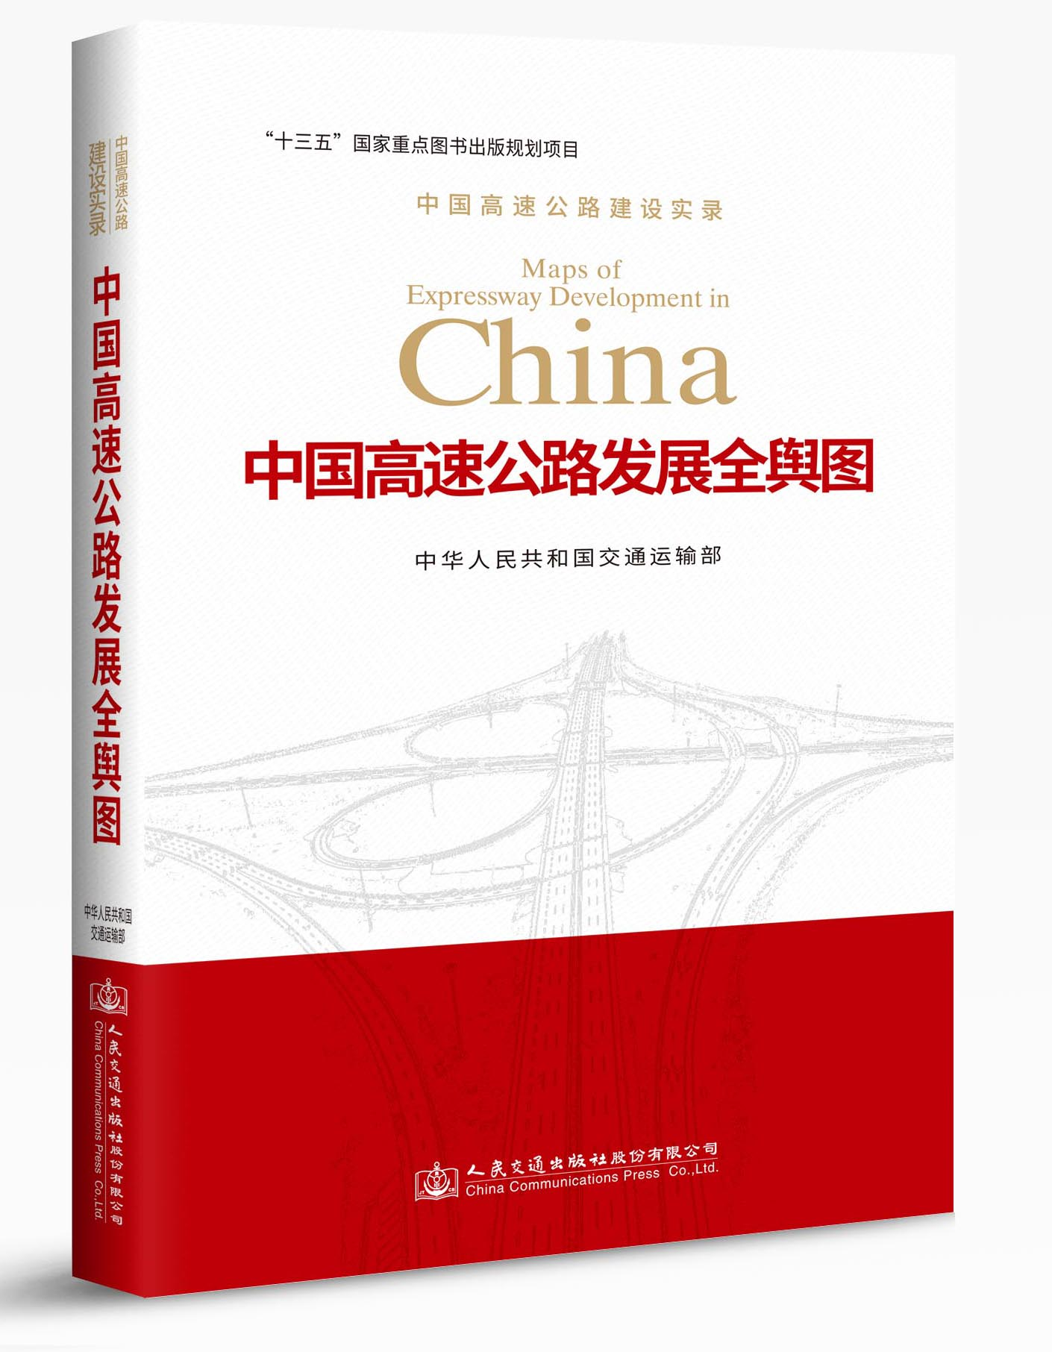
内容简介：
《中国高速公路发展全舆图》是《中国高速公路建设实录》丛书的一本。本书以地图形式从全局到局部全面展示我国从1991“五纵七横”国道主干线系统建设规划开始到2030年国家高速公路的规划情况与发展历程。全书分为三部分：第一部分是国道主干线系统规划（“五纵七横”）、西部开发省际8条通道规划图、国家高速公路网规划（7918网）、国家公路网规划（2013年-2030年）（71118网）等国家高速公路规划图；第二部分是各省、自治区、直辖市高速公路发展规划图；第三部分主要针对 “71118”网中的42条国家高速公路，进行了线路简介、沿线相关信息以及线路地图等专线表示。
本书的出版，能够让读者更加直观地了解我国高速公路的整体发展状况，体现了中国高速公路的建设实现了跨越式发展。

《中国高速公路建设实录》
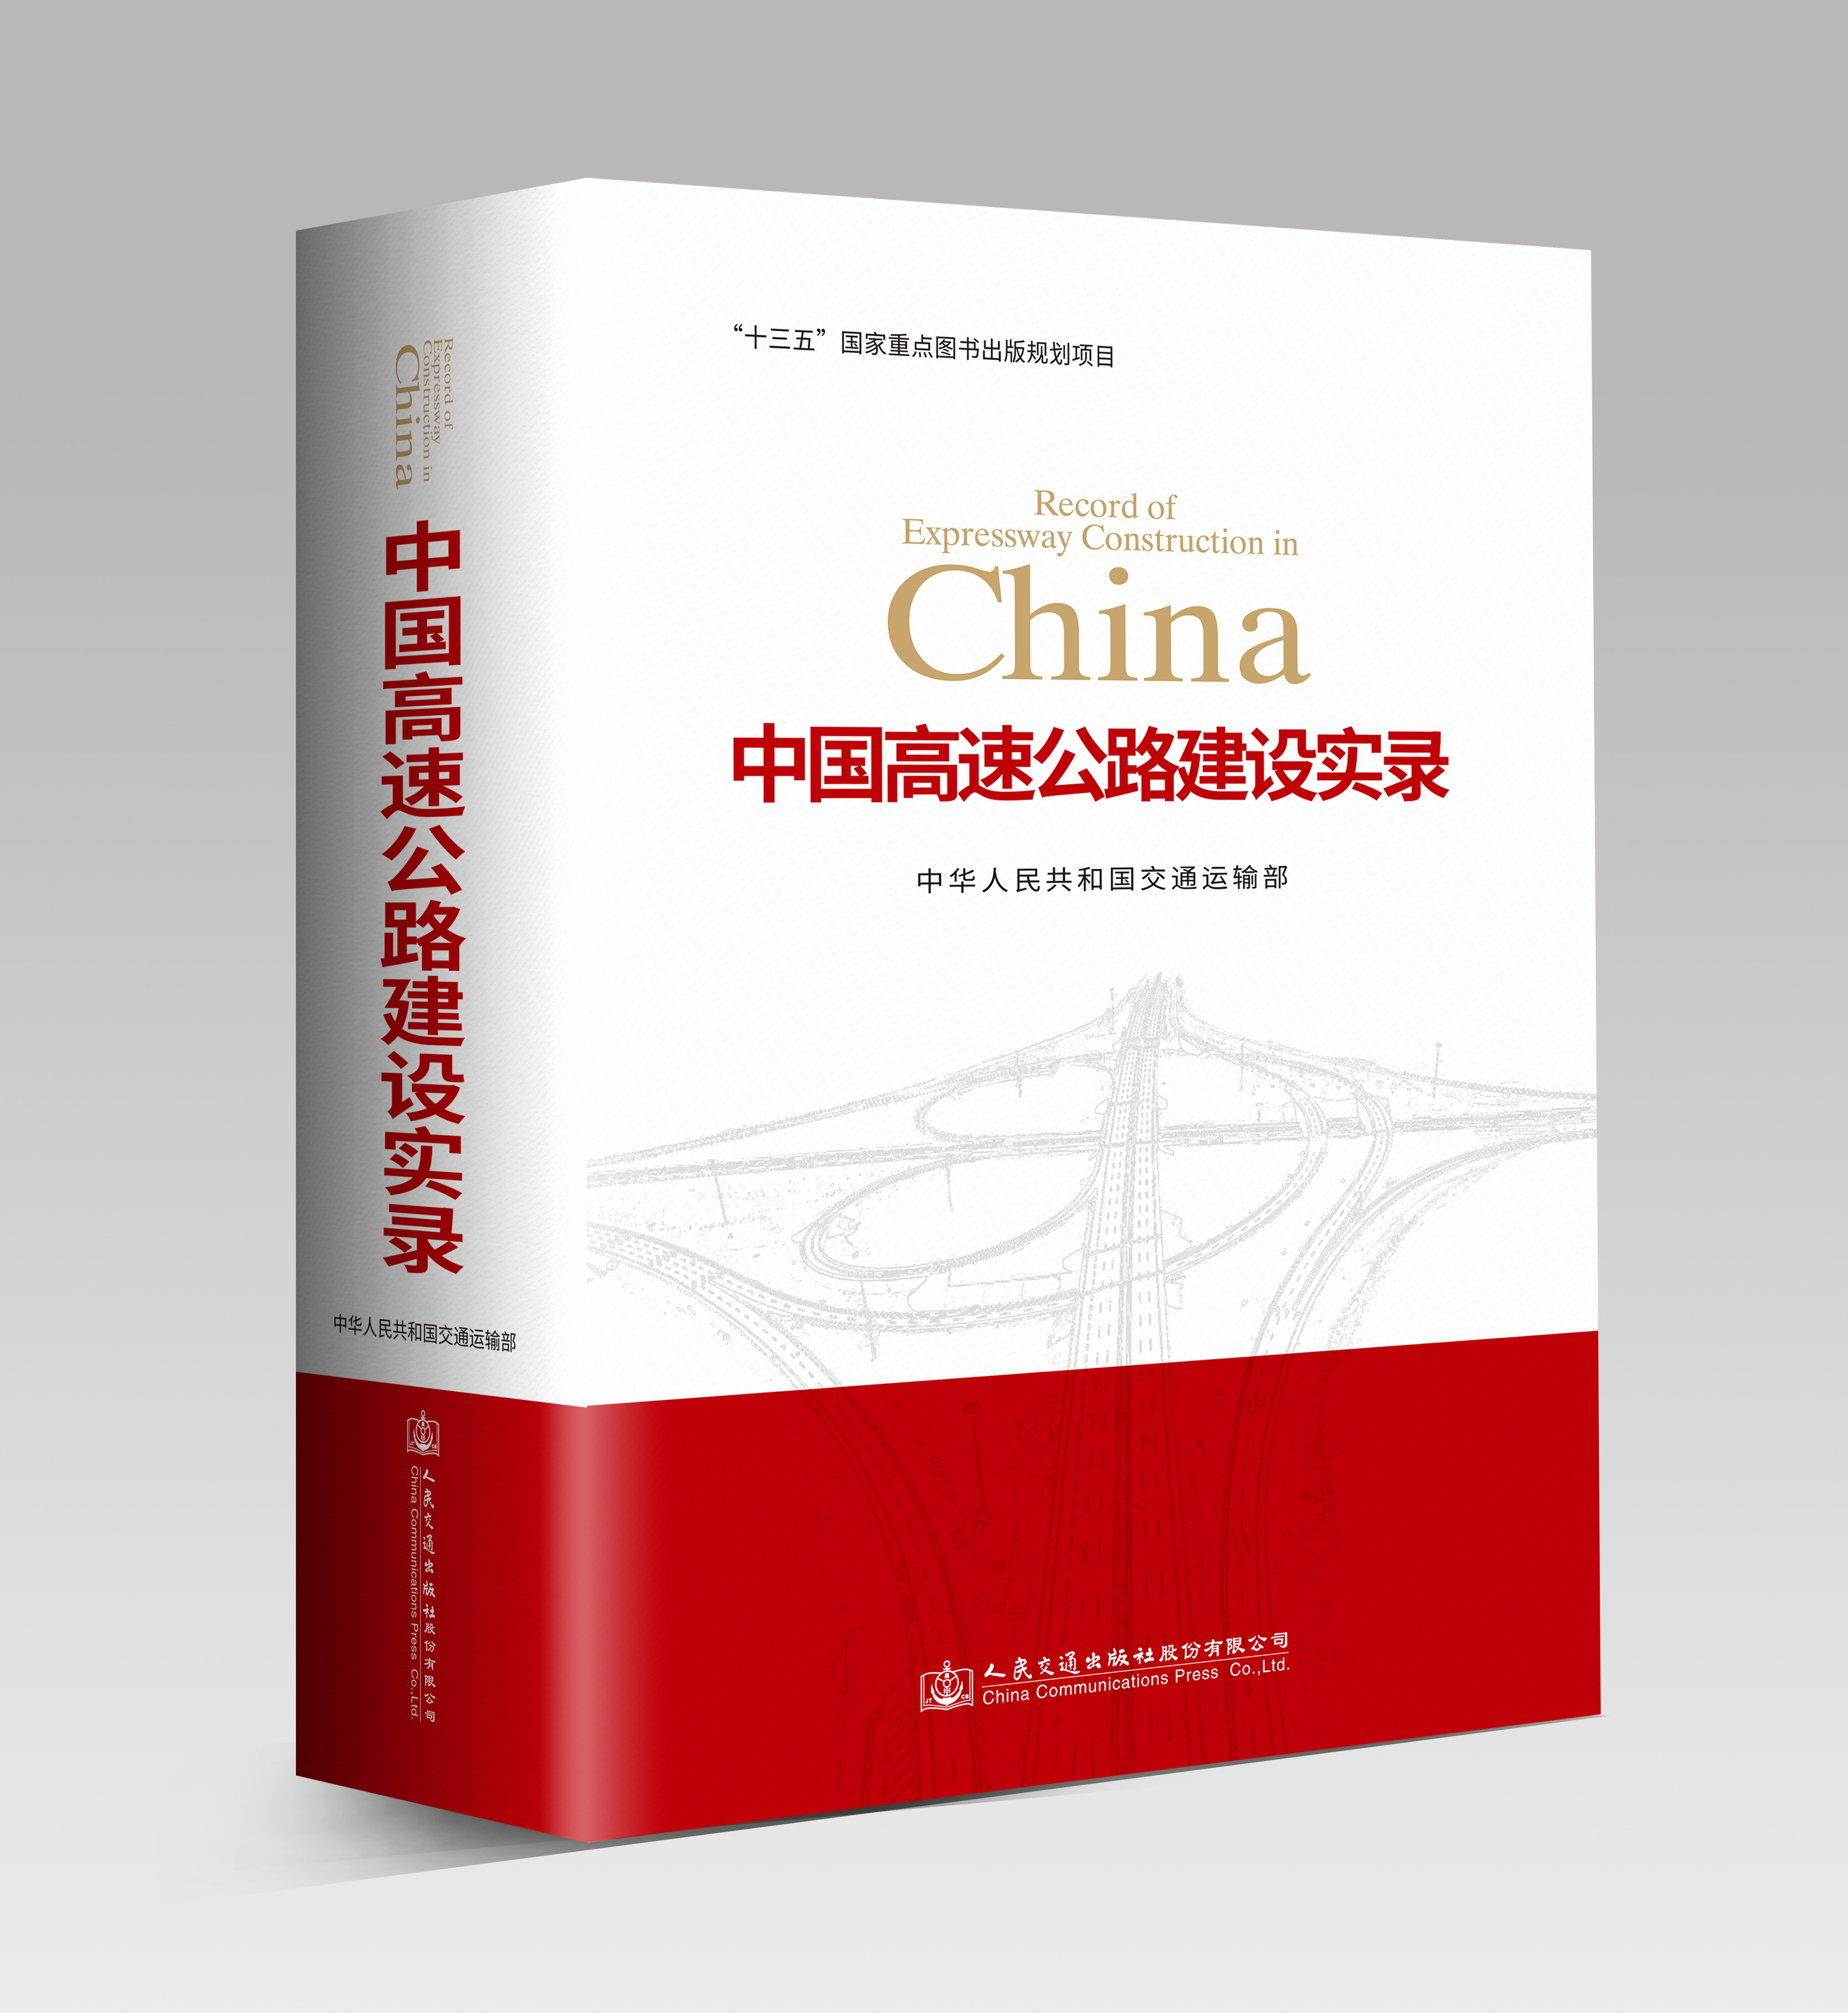
内容简介：
本书是《中国高速公路建设实录》系列丛书之综合卷，分为发展篇、管理篇、技术篇、成就篇、文化篇，内容包括中国高速公路的跨越式发展、中国高速公路发展规划、高速公路建设管理法律法规、高速公路建设管理制度、高速公路建设与管理、公路建设技术标准、高速公路建设科技创新与应用、国家高速公路7条首都放射线、国家高速公路11条南北纵线、国家高速公路18条东西横线、国家高速公路6条地区环线、高速公路文明创建与文化建设，以及中国高速公路发展纪年图表、高速公路发展大事记等附录。
本书全面系统总结了我国国家高速公路建设发展成就，详细记述了高速公路建设过程中的管理经验、科技创新、文化传承以及项目建设实情，具有很强的史料价值，可供交通运输建设行业相关人员阅读、学习与查询参考。
该书印装精美，不仅可存史育人，而且可作为我国高速公路建设成就的宣传、收藏、馈赠佳品。欢迎各单位积极征订。

